OLOMOUCKÝ KRAJ
Pracuj s učebnicí na str. 75 – 77:
1. Vybarvi kraj na mapě a vyznač a popiš krajské město:
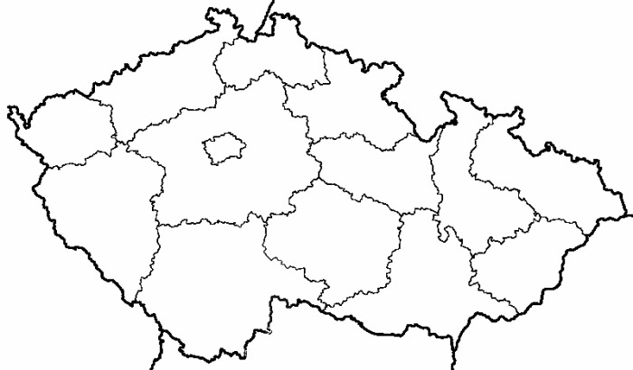
PŘÍRODNÍ PODMÍNKY
Severní část kraje vyplňují hornatiny - .............................. ............... a ......................
...............................
Nejvyšší horou Jeseníků je .................... a měří ................... m n. m.
V Hranickém krasu se nalézá ............................... ........................ Posledním měřením byla
naměřena hloubka ........... metrů. Jedná se o nejhlubší zatopenou jeskyni na světě.
Řeka Odra pramení v ........................ ...................... Řeka Morava pod ...............................
........................
Které CHKO se nachází v Olomouckém kraji? ...........................................................................
OBYVATELSTVO A SÍDLA
Vypiš další velká města olomouckého kraje: ............................................................................
Kolik obyvatel má Šumperk? ....................... (zjisti na internetu a doplň)
HOSPODÁŘSTVÍ
Oblast ................................. úvalu zvaná ................ je jednou z .................................... oblastí
ČR.
Které potravinářské firmy najdeme v Olomouci? …………………… a ……………………….
Ve kterém městě najdeme firmu Meopta , která vyrábí optické přístroje?
V ..................................

Která města jsou významnými železničními uzly? ........................... a ............................

Pracuj s učebnicí na str. 77:
ZAJÍMAVOSTI Z KRAJE
1. Které hrady najdeme na území Olomouckého kraje? ……………………… a ……………………..
2. Ve které obci najdeme nejstarší ruční papírnu ve střední Evropě? ………………………………….
3. Která olomoucká památka je zapsaná na seznamu UNESCO? ………………………………………….
……………………………………….
4. Co je na obrázcích?

  

